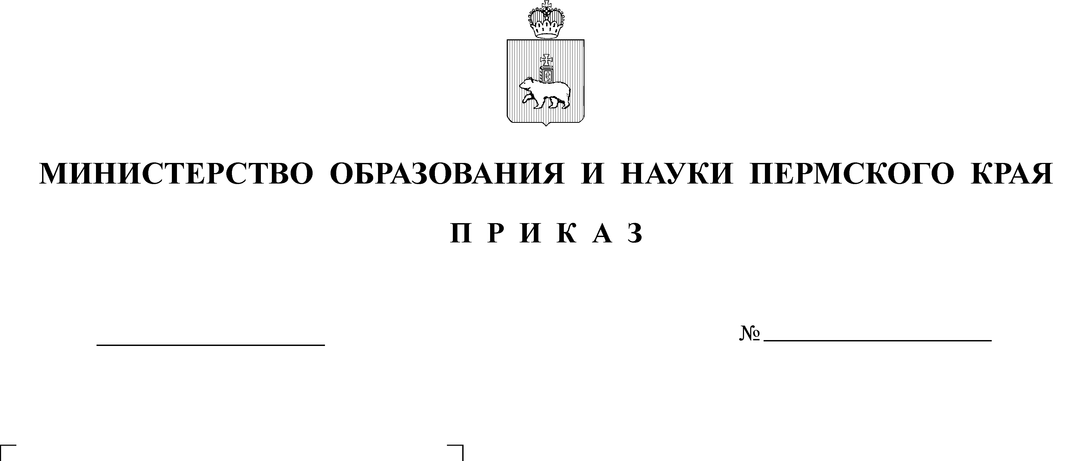
31.01.2019
СЭД-26-01-06-68

В соответствии с приказом Федеральной службы по надзору в сфере образования и науки от 29 января 2019 г. №84 «О проведении Федеральной службой по надзору в сфере образования и науки мониторинга качества подготовки обучающихся общеобразовательных организаций в 2019 году», Положением о Министерстве образования и науки Пермского края, утвержденным постановлением Правительства Пермского края от 21 октября 2013 г. № 1460-п, письмом Федеральной службы по надзору в сфере образования и науки от 29 января 2019 г. №13-41 «О проведении
ВПР с использованием ФИС ОКО»
ПРИКАЗЫВАЮ:

- Обеспечить в общеобразовательных организациях Пермского края проведение мониторинга качества подготовки в форме Всероссийских проверочных работ:
  - обучающихся 4 классов по учебному предмету «Русский язык» (часть 1, часть 2) 15-19 апреля 2019 года (в любые дни недели из закрытого банка заданий);
  - обучающихся 4 классов по учебному предмету «Математика»
22-26 апреля 2019 года (в любой день недели из закрытого банка заданий);
  - обучающихся 4 классов по учебному предмету «Окружающий мир»
22-26 апреля 2019 года (в любой день недели из закрытого банка заданий);
  - обучающихся 5 классов по учебному предмету «История»
16 апреля 2019 года;
  - обучающихся 5 классов по учебному предмету «Биология»
18 апреля 2019 года;

  - обучающихся 5 классов по учебному предмету «Математика»
23 апреля 2019 года;
  - обучающихся 5 классов по учебному предмету «Русский язык»
25 апреля 2018 года;
  - обучающихся 6 классов по учебному предмету «География»
9 апреля 2019 года;
  - обучающихся 6 классов по учебному предмету «История» 11 апреля 2019 года;
  - обучающихся 6 классов по учебному предмету «Биология»
16 апреля 2019 года;
  - обучающихся 6 классов по учебному предмету «Обществознание»
18 апреля 2019 года;
  - обучающихся 6 классов по учебному предмету «Русский язык»
23 апреля 2019 года;
  - обучающихся 6 классов по учебному предмету «Математика»
25 апреля 2019 года;
  - обучающихся 7 классов по учебному предмету «Иностранный язык» 2 апреля 2019 года в режиме апробации;
  - обучающихся 7 классов по учебному предмету «Обществознание»
4 апреля 2019 года в режиме апробации;
  - обучающихся 7 классов по учебному предмету «Русский язык»
9 апреля 2019 года в режиме апробации;
  - обучающихся 7 классов по учебному предмету «Биология»
11 апреля 2019 года в режиме апробации;
  - обучающихся 7 классов по учебному предмету «География»
16 апреля 2019 года в режиме апробации;
  - обучающихся 7 классов по учебному предмету «Математика»
18 апреля 2019 года в режиме апробации;
  - обучающихся 7 классов по учебному предмету «Физика»
23 апреля 2019 года в режиме апробации;
  - обучающихся 7 классов по учебному предмету «Истрия»
25 апреля 2019 года в режиме апробации;
  - обучающихся 11 классов по учебному предмету «Иностранный язык» 5 марта 2019 года в режиме апробации;
  - обучающихся 10 классов по учебному предмету «География»
12 марта 2019 года в режиме апробации;
  - обучающихся 11 классов по учебному предмету «География»
12 марта 2019 года в режиме апробации;
  - обучающихся 11 классов по учебному предмету «История»
13 марта 2019 года в режиме апробации;
  - обучающихся 11 классов по учебному предмету «Химия»
14 марта 2019 года в режиме апробации;
  - обучающихся 11 классов по учебному предмету «Физика»
19 марта 2019 года в режиме апробации;
  - обучающихся 11 классов по учебному предмету «Биология»
21 марта 2019 года в режиме апробации.
- Обеспечить в общеобразовательных организациях Пермского края проведение мониторинга качества подготовки в форме Национальных исследований качества образования:
  - обучающихся 6 классов по учебному предмету «Физическая культура» 8-12 апреля 2019 года согласно федеральной выборке;
  - обучающихся 10 классов по учебному предмету «Физическая культура» 8-12 апреля 2019 года согласно федеральной выборке;
  - обучающихся 5 классов по учебному предмету «Технология»
в октябре 2019 года согласно федеральной выборке;
  - обучающихся 8 классов по учебному предмету «Технология»
в октябре 2019 года согласно федеральной выборке.
3. Обеспечить проведение Всероссийских проверочных работ в 2019 году с использованием Федеральной информационной системы оценки качества образования (ФИС ОКО).
4. Назначить региональным координатором проведения Всероссийских проверочных работ на территории Пермского края начальника управления общего, дополнительного образования и воспитания Министерства образования и науки Пермского края Калинчикову Л.Н.
5. Отделу оценки качества образования Государственного автономного учреждения дополнительного профессионального образования «Институт развития образования Пермского края» обеспечить организационно-технологическое и информационное сопровождение проведения Всероссийских проверочных работ на территории Пермского края.
6. Контроль за исполнением приказа возложить на заместителя министра образования и науки Пермского края Сидорову Л.С.

И.о. министра О.В. Шабурова

